Benik Motorsport  Sajtóközlemény  Azonnali közlésre, korlátlan felhasználásra!  Teljes terjedelmű továbbközlés esetén kérjük a forrást megjelölni:  www.benikmotorsport.hu          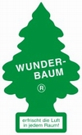      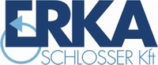  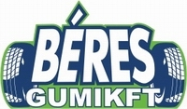     | l Mobil1-OTP Garancia Rallyel
 | Kormányzati gondok után  folytatódik a pontvadászat  Egy nehéz nap éjszakája köszönt a Benik Motorsport csapatára. A Focus illegett-billegett pénteken, mint bakfis a gólyabálon. Ennek köszönhetően nem is lehetett nagy időket menni vele, inkább gyorsan és ötletesen szerelni rajta.  Benik Balázs:  - Fárasztó volt a mai nap. Már a teszten sem volt megfelelő a Focus WRC kormányának holtjátéka, labilis volt az autó akkor is és a mai gyorsokon is. Sajnos nem volt hozzá megfelelő akatrész, így az első körben óvatosan közlekedtünk vele. A szervízparkban annyit sikerült rajta állítani, hogy a továbi mért szakaszokon már bátrabban mehettünk vele, ez meg is látszott az időinken. Az esti nagyszervíz alatt temélhetőleg sikerült olyan állapotba hozni a kocsit, hogy holnap rendben tudjunk vele menni. A Focus egyébként felújítás előtt áll, ki kell bírnia a versenyt.  A vetélytársak kiesésének és a többi körülménynek köszönhetően a mérsékelt teljesítmény ellenére is negyedikek vagyunk, szeretnénk célbaérni, és tovább gyarapítani a pontjainkat.  További információ:  www.benikmotorsport.hu  sajto@benikmotorsport.hu  Borsik Richárd 06304111463

